Конспект интерактивного занятия для младших школьников.
Что может быть интереснее, чем открывать новые горизонты знаний самостоятельно? Только делать это в игровой форме! Но чем старше становятся дети, тем сложнее их увлечь. Поэтому перед мной стояла непростая задача: найти подходящие задания и выбрать интересную форму их выполнения. В своей деятельности я широко использую интерактивные методы работы.
Интерактивные методы это - система правил организации продуктивного взаимодействия учащихся между собой и с педагогом-психологом в форме учебных, ролевых игр, дискуссий, при котором происходит освоение нового опыта и получение новых знаний.
По большому счету, данные методы не являются в полной мере инновационными в работе педагога-психолога, потому что они широко используются при проведении развивающих и тренинговых занятий, эффективность которых для личностного развития является, бесспорно, высокой.
Новизна заключается в том, что возникла идея использования интерактивных методов и технологий при проведении групповых занятий с детьми, в том числе с детьми с ОВЗ. Как известно, интерактивные методы являются надёжным способом достижения успеха, позволяют управлять коммуникативными процессами, воздействовать на процесс принятия решений. Абсолютно беспроигрышным вариантом для детей является игра «По станциям».
Игра «По станциям» это удобная педагогическая находка, позволяющая в динамичном ритме проверить знания детей и уровень их общего физического и умственного развития. Но на моих занятиях игра по станциям проходит не в традиционной форме, где участники работают в командах с выбранным капитаном. На занятиях дети путешествуют по станциям в одном просторном кабинете, выполняют разные задания, направленные на развитие познавательной сферы. В начале занятия дети получают задание, которое можно выполнить, только путешествуя по станциям и выполняя правильно задания. За каждое выполненное задание дети получают жетоны, для того чтобы выполнить итоговое задание игры.
Сотрудничество в процессе совместной деятельности, в свою очередь, способствует более высоким достижениям и большей продуктивности; формирует более заботливые, чуткие отношения; обеспечивает психологическое здоровье детей, повышает их социальную компетентность и самоуважение.
Интерактивная модель проведения групповых занятий поощряет всех работать вместе, мотивирует их за счет возможности активного общения и взаимодействия с ровесниками. Когда дети работают вместе, они формируют навыки, необходимые для самостоятельной жизни: умение активно слушать, вместе решать проблему, принимать решения, проводить исследования, анализировать материал, решать проблемы, избегать конфликтов, усваивают навыки эффективной коммуникации, которые понадобятся им во всех сферах их взрослой жизни.
Еще одним плюсом использования интерактивных методов при проведении занятий является то, что в их основе лежит принцип непосредственного участия, когда каждый участник становится не объектом, а субъектом деятельности. Другими словами, интерактивные технологии – это такая организация работы, при которой невозможно неучастие ученика в коллективном, взаимодополняющем, основанном на взаимодействии всех его участников процессе обучающего познания. Практически все учащиеся оказываются вовлеченными в процесс познания, они имеют возможность понимать и рефлектировать по поводу того, что они знают и думают.

«Путешествие в мир Знаек» (игра по станциям)

Цель: развитие познавательных процессов у младших школьников.
Задачи урока
* Развитие вербального и логического мышления.
* Развитие пространственных представлений.
* Развитие зрительной памяти (запоминание)
* Развитие внимания (концентрация, устойчивость, переключаемость)
Приветствие
Упражнение «Письмо»
Дети берутся за руки и передают рукопожатие, при этом произносят фразу: «Я рад тебя видеть на этом занятие»
Психолог: Дети все вы знаете Незнайку. Он заблудился, но, чтобы попасть в цветочный город ему нужно пройти через страну «Знаек», где придётся выполнять разные задания. Вы знаете, что Н. не хотел учиться и без нашей помощи ему не обойтись. Давайте ему поможем!
Но своё путешествие мы совершим на волшебном паровозике. Побываем на разных станциях, на которых будем выполнять задания и зарабатывать жетоны за правильные ответы. Вам нужно всем вместе заработать 30 жетонов (можно больше).

Основная часть
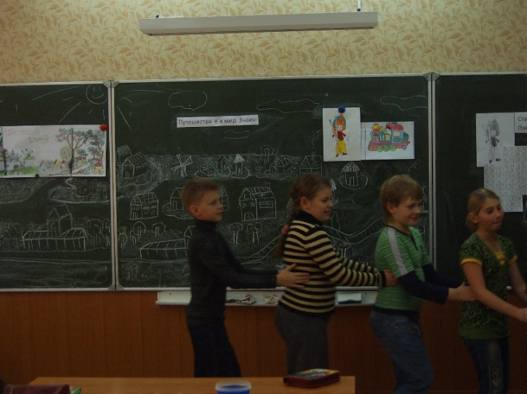
Игра «Паровозик».
Ведущий является «паровозиком», а дети «вагончики». «Паровозик» по очереди подъезжает к каждому «вагончику» и знакомится с ним. При назывании своего имени придумайте одно хорошее слово о себе, например: «Я добрый вагончик Артём».
- Я весёлый паровозик Лена, а ты кто?
- А я красивый вагончик Миша.
- Поехали дальше вместе?

1 станция «Пословицы»
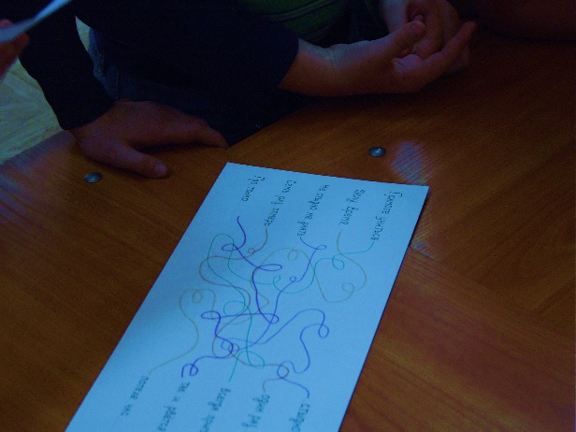
У нас есть начало пословицы, вам нужно пройти по лабиринту и найти продолжение пословицы. Вы будете по очереди подходить и выбирать 1 пословицу. Ваша задача объяснить смысл пословицы своими словами. За каждый правильный ответ вы зарабатываете жетон.
- Грамоте учиться – всегда приходится;
- Делу время – потехе час;
- Не стыдно не знать – стыдно не учиться;
- Семь раз отмерь – один раз отрежь;
- Где тонко, там и рвётся

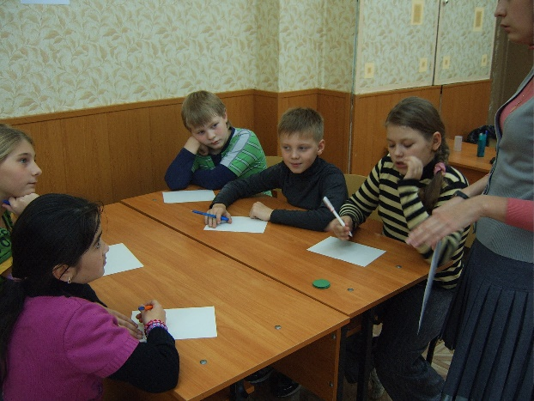
2 станция «Запоминай-ка»
Ваша задача в течение определённого времени запомнить всё, что здесь нарисовано. Теперь на листах нарисуйте все, что вы смогли запомнить. Давайте проверим, кто что нарисовал. За каждый рисунок вы зарабатываете жетон. Кто сколько жетонов заработал? Все жетоны кладём в общую копилку.

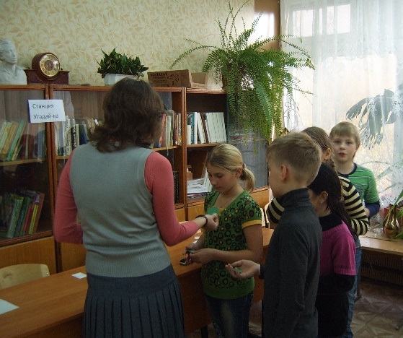
3 станция «Угадай-ка»
Вам нужно отгадывать загадки. Каждый из вас получает 3 карточки с буквами. Я загадываю загадку. Вам нужно посоветоваться всем вместе и догадаться, что я загадала. Но вслух говорить не надо. Вы должны выбрать те буквы, которые будут являться ответом и встать в ряд так, чтобы я смогла прочитать ответ.
За каждый правильный ответ вы зарабатываете жетон.

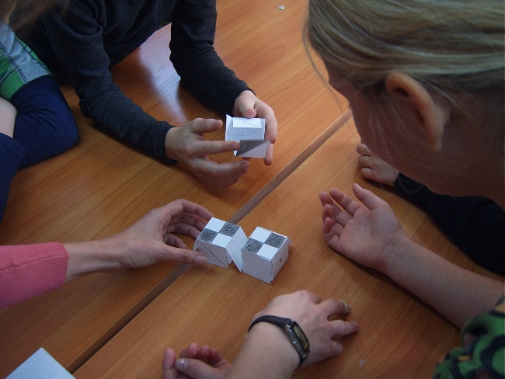
4 станция «Умники и умницы»
Ученикам показывается изображение трех кубиков, два из которых одинаковые, но по-разному ориентированы в пространстве. На основе анализа и сравнения данных изображений определить одинаковые кубики и найти не подходящий, лишний кубик.
Т.к. у вас возникли разногласия, я предлагаю вам с помощью развёртки кубиков проверить, правильно ли вы выполнили задание.

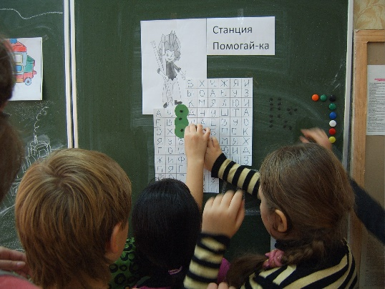
5 станция «Помогай-ка»
На этой станции вам нужно помочь Незнайке дойти до ворот в цветочный город. Давайте посчитаем, сколько вы набрали жетонов? Вы набрали нужное количество жетонов. Вам нужно проложить путь Незнайке только по гласным буквам.
Вы помогли Незнайке дойти до дома, а что это такое, какое-то послание. Я предлагаю вам присесть и попытаться отгадать.

1 | 2 | 3 | 4 | 5 | 6 | 7 | 8 | 9 | 10 | 11 | 12 | 13 | 14 | 15 | 16 | 17 | 18 | 19 | 20 | 21 | 22 | 23 | 24 | 25
а | б | в | г | д | е | ж | з | и | й | к | л | м | н | о | п | р | с | т | у | ч | ь | э | ю | я

18 | 16 | 1 | 18 | 9 | 2 | 15
17 | 6 | 2 | 25 | 19 | 1

21 | 19 | 15
16 | 15 | 13 | 15 | 4 | 12 | 9
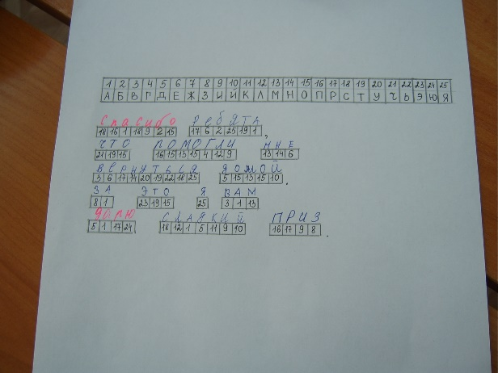
13 | 14 | 6
3 | 6 | 17 | 14 | 20 | 19 | 22 | 18 | 25

5 | 15 | 13 | 15 | 10
8 | 1
3 | 1 | 13

25
23 | 19 | 15

5 | 1 | 17 | 24
18 | 12 | 1 | 5 | 11 | 9 | 10

16 | 17 | 9 | 8

Заключительная часть
Подведение итогов занятия (рефлексия)
Упражнение «Письмо»
Дети берутся за руки и передают рукопожатие, при этом произносят фразу:
«Я желаю тебе на завтра…………»
Вот и подошло к концу наше путешествие. Вы побывали на разных станциях, справились со многими заданиями. Показали свои умения, навыки и вы очень дружно работали в коллективе.

